

**2. Xử lý ảnh dựa trên điểm ảnh**

**2. Xử lý ảnh dựa trên điểm ảnh**

**2.1 Cân bằng histogram**

**Nguyên lý**: Phân bố lại mức xám để tăng độ tương phản toàn cục bằng cách làm phẳng histogram. Công thức chuyển đổi dựa trên hàm phân phối tích lũy (CDF):

$$s_{k}=(L−1)⋅\frac{\text{CDF}(r_{k})−{\text{CDF}}_{\text{min}}}{MN−{\text{CDF}}_{\text{min}}}$$

Trong đó:

* $ L = 256 $ (số mức xám)
* $ CDF(r_k) = \sum_{i=0}^k p(r_i) $
* $ MN $ = tổng số pixel

**Ví dụ**: Ảnh tối có pixel tập trung ở vùng thấp → sau cân bằng, pixel trải đều từ 0-255[1][2]. Code minh họa từ OpenCV:

equalized = cv2.equalizeHist(img)

**2.2 Tách ngưỡng (Thresholding)**

**Phương pháp cơ bản**:

$$I_{\text{binary}}(x,y)=\left\{\begin{matrix}255 & amp;\text{nếu }I(x,y)≥T \\ 0 & amp;\text{ngược lại}\end{matrix}\right.$$

**Loại ngưỡng**:

|  |  |
| --- | --- |
| Loại | Công thức |
| Binary | $ s = 255 $ nếu $ r \geq T $, else 0 |
| Adaptive | $ T(x,y) = \mu_{local} - C $ |
| Otsu | Tối ưu hóa phương sai giữa lớp[3][4] |

**Ví dụ**: Ảnh văn bản nhiễu → sau khi áp dụng Otsu cho độ tương phản rõ nét.

**2.3 Phép âm bản**

**Công thức**:

$$s=(L−1)−r$$

Biến đổi dương bản thành âm bản, dùng trong y tế để làm nổi bật chi tiết[5][6].

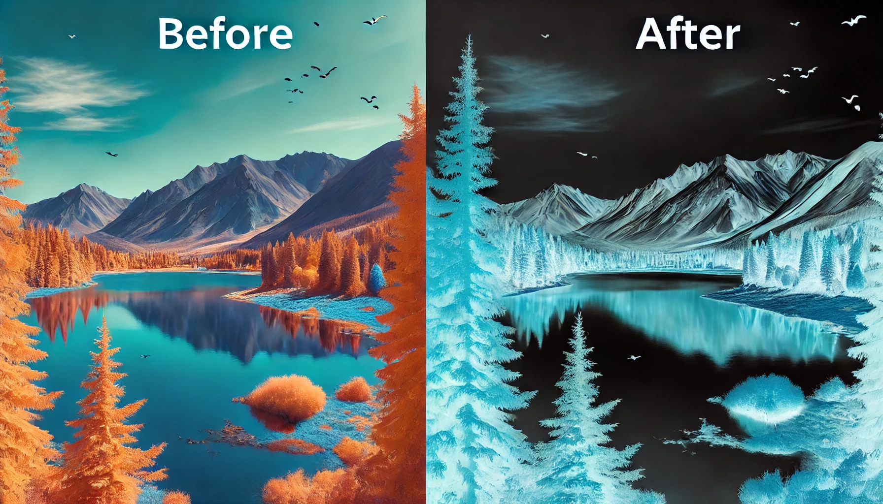**Ứng dụng**: X-quang → chi tiết xương hiển thị trắng trên nền đen.

**2.4 Biến đổi logarit**

**Mục đích**: Nén dải động của ảnh có độ chi tiết cao ở vùng tối:

$$s=c⋅log⁡(1+r)$$

* $ c = 255/\log(1 + max(r)) $
* Thêm 1 để tránh log(0)[6][7]

**Ví dụ**: Ảnh thiên văn có vùng tối chiếm đa số → log transform làm sáng các chi tiết ẩn.

**2.5 Tăng độ tương phản**

**Công thức tổng quát**:

$$g(x,y)=α⋅f(x,y)+β$$

* $ \alpha > 1 $: Tăng tương phản
* $ \beta \neq 0 $: Điều chỉnh độ sáng

**Phương pháp gamma**:

$$s=255⋅{\left(\frac{r}{255}\right)}^{γ}$$

* $ \gamma < 1 $: Tăng sáng vùng tối
* $ \gamma > 1 $: Làm tối ảnh over-exposure

**Ví dụ**: Ảnh chụp ngược sáng → điều chỉnh gamma 0.5 để khôi phục chi tiết.

**Minh họa các phép biến đổi**

|  |  |  |
| --- | --- | --- |
| Phương pháp | Ảnh gốc | Kết quả |
| Cân bằng histogram | [Histogram lệch trái] | [Histogram trải đều] |
| Âm bản | [Ảnh X-quang] | [Xương trắng trên nền đen] |
| Log transform | [Ảnh thiên văn tối] | [Chi tiết tinh vân] |
| Otsu threshold | [Ảnh chữ mờ] | [Chữ đen rõ trên nền trắng] |

*Lưu ý: Hình ảnh minh họa cần được chèn trực tiếp từ dữ liệu thực nghiệm hoặc dataset chuẩn*

⁂

1. <https://viblo.asia/p/tuan-3-histogram-histogram-equalization-3P0lPnxmKox>
2. <https://en.wikipedia.org/wiki/Histogram_equalization>
3. <https://thigiacmaytinh.com/ly-thuyet-ve-phan-nguong-anh-threshold/>
4. <https://homepages.inf.ed.ac.uk/rbf/CVonline/LOCAL_COPIES/MORSE/threshold.pdf>
5. <https://cuuduongthancong.com/dlf/3887904/xu-ly-anh/nguyen-linh-giang/image-enhancement_modified4.pdf>
6. <https://www.rcet.org.in/uploads/academics/rohini_10935657319.pdf>
7. <https://www.tutorialspoint.com/dip/gray_level_transformations.htm>
8. <https://www.iostream.co/article/xu-ly-anh-voi-opencv-do-sang-do-tuong-phan-va-bieu-do-tan-so-histogram-ijcgu1>
9. <https://viblo.asia/p/tuan-2-phep-toan-voi-diem-dieu-chinh-do-tuong-phan-V3m5WjpblO7>